Escola Profissional de Desenvolvimento Rural de Abrantes

Ementa Eco-Cozinheiros

Considerando a sua natureza e a tipologia de ensino que lhe está associada, a EPDRA tem como missão a formação de técnicos intermédios qualificados para o exercício das saídas profissionais dos percursos formativos disponíveis e de cidadãos capazes de mobilizar valores e competências que lhes permitam intervir na vida e na sociedade, tomar decisões sobre questões naturais, sociais e éticas e dispor de capacidade de participação cívica, ativa, consciente e responsável.
Em termos formativos, a ação da escola centra-se no “saber”, sobretudo no “saber fazer” e no “saber ser”, no cumprimento da missão primária das escolas profissionais: a preparação efetiva dos alunos para a integração no mercado de trabalho, de acordo com uma oferta formativa que responda às necessidades da região e que contribua para o seu desenvolvimento integrado.
Desta forma, é essencial centrar a ação nos alunos – atores fundamentais de todo o processo – procurando o desenvolvimento da formação, com a perspetiva da aprendizagem em contexto real, através da garantia da experimentação dos diferentes modelos de aprendizagem disponíveis, não descurando nunca a dimensão da aprendizagem enquanto cidadão. Em suma, todos os processos desenvolvidos visam a formação integral do aluno, proporcionando-lhe a aquisição de competências vastas, que lhe permitam a integração no mercado do trabalho e na sociedade em geral.
Por outro lado, esta capacidade apenas se concretizará em pleno se for resultado de uma articulação eficaz com a comunidade, na medida em que o seu projeto deve também responder às suas necessidades e orientar-se para alcançar os objetivos e metas com os quais a escola se encontra comprometida, a nível local, regional ou nacional.
Seguindo esta linha orientadora, os alunos do Curso Técnico/a de Cozinha/Pastelaria aceitaram este desafio - Eco-ementas Mediterrânicas/Eco-Cozinheiros - como mais uma etapa da sua aprendizagem.
No desenvolvimento da escolha desta ementa foram tidos em conta os aspetos da Dieta Mediterrânica, os princípios básicos da sustentabilidade, assim como as preferências do público-alvo que a vai consumir.
Esta ementa é composta por uma sopa “Creme de favas com crocante de presunto e sementes de abóbora tostadas”; um prato principal “Torricado de carapau alimado com redução de vinho tinto, em cama de agrião selvagem” e uma sobremesa “Crumble de morango com gelado de iogurte e poejo”, acompanha com uma água aromatizada de alfazema, mel e limão.
Na escolha da sopa queremos evidenciar os benefícios do consumo das leguminosas. Escolhemos as favas porque, para além de terem variados benefícios para a saúde, juntamente com o chuchu, resultam num creme muito saboroso e aveludado. A sopa parte de uma base de cebola com chuchu e favas, que depois é triturada e passada por um chinês. Para aromatizar o creme, e acrescentar alguma frescura, recorremos à hortelã. Quando o creme é servido dispõe-se por cima lascas de presunto crocante e umas sementes de abóbora tostadas. As sementes de abóbora são um produto aproveitado das abóboras produzidas na nossa escola e consumidas no refeitório. Desta forma, apresentamos uma sopa apelativa pela cor, pela textura do creme, que contrasta com o crocante do presunto e das sementes, assim como pelos diferentes sabores e aromas que esta sopa proporciona.
Em relação ao prato principal escolhemos como proteína o carapau, um peixe conhecido por todos e muito abundante na nossa costa. É de fácil acesso, fresco e saboroso. É cozinhado de forma muito simples. No dia anterior, os carapaus são dispostos em camadas polvilhados com pedras de sal, ficam a repousar e no próprio dia são passados por água fria para retirar o sal. São cozidos em água abundante por pouco tempo, depois são filetados e temperados com alho, salsa, azeite, vinagre e uma redução de vinho tinto, produzido na nossa escola. Os carapaus alimados são servidos em cima de uma fatia de pão caseiro torrado, que acompanha com uma salada de agriões selvagens, colhidos num riacho que passa na escola. Resulta num prato equilibrado, fresco, saboroso e muito aromático.
Para a sobremesa, recorremos aos morangos da época produzidos e colhidos pelos nossos alunos do Curso Técnico/a de Produção Agropecuária. O crumble de morango é feito com pequenos pedaços de morangos e maçãs, que são previamente marinados em mel e sumo de limão. Vão ao forno com uma camada superior crocante, feita com uma massa areada, confecionada com amêndoas e nozes. Depois de sair do forno, é servido com uma bola de gelado de iogurte (produzido com o leite da escola) aromatizado com folhas de poejo. O poejo é uma erva aromática que todos os anos renasce espontaneamente nos campos da escola, na Herdade da Murteira, e que tem um sabor mentolado bastante fresco e aromático. O contraste do quente e crocante do crumble combina bem com a frescura aromática do gelado, que também acompanha com morangos frescos que dão cor e vida à sobremesa.
Para acompanhar, sugerimos água natural ou uma água levemente aromatizada com folhas e flores de alfazema, rodelas de limão e paus de canela. A alfazema é colhida nos jardins da escola, sendo mais conhecida para usos de cosmética é também muito benéfica no consumo alimentar,devido às suas propriedades calmantes. O limão é rico em vitaminas e tem um aroma muito agradável, o seu sabor mais ácido e fresco é compensado pela adição do pau de canela que tem um aroma de natureza quente e doce. Três aromas presentes na nossa escola que combinam na perfeição para complementar esta eco-refeição.
A preparação e confeção desta refeição permite colocar em prática aspetos de sustentabilidade ambiental que consideramos muito importantes e que colocamos diariamente em prática nas aulas. Ou seja, temos sempre em consideração a separação do lixo no eco-ponto, as cascas e desperdícios dos legumes e vegetais, assim como as cascas rijas dos frutos secos, são colocadas na pilha de composto para, mais tarde, serem incorporadas no solo da herdade. Reduzimos também a quantidade de desperdícios de plástico, uma vez que recorremos a produtos produzidos e colhidos na herdade, diminuindo assim o consumo de produtos embalados. Os iogurtes são produzidos numa iogurteira, com frascos de vidro que são devidamente esterilizados e reutilizados.

Em anexo Colocamos algumas fotos que documentam todo o processo de confeção da ementa

Confeção da Sopa

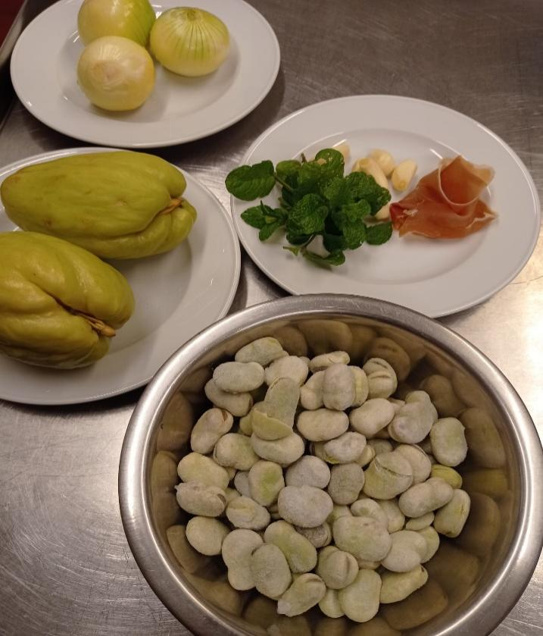

Ingredientes para a sopa
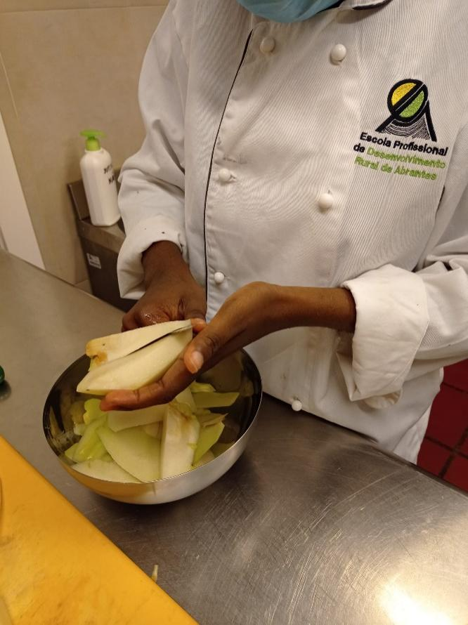

Descascar os legumes

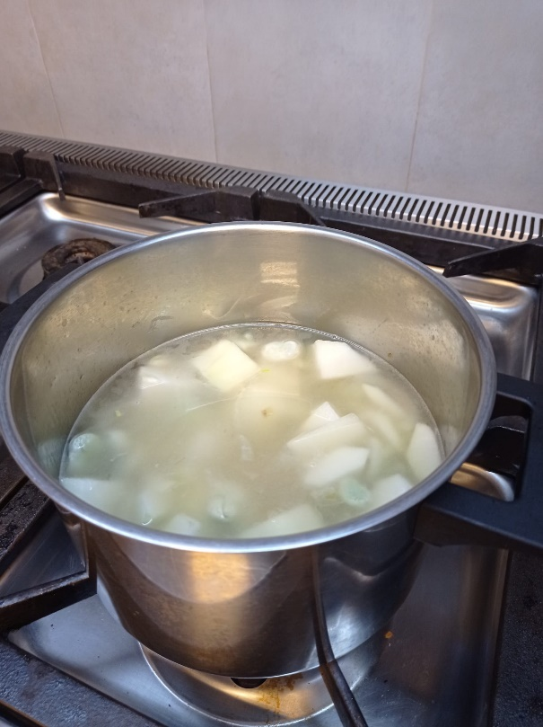

Cozer os legumes

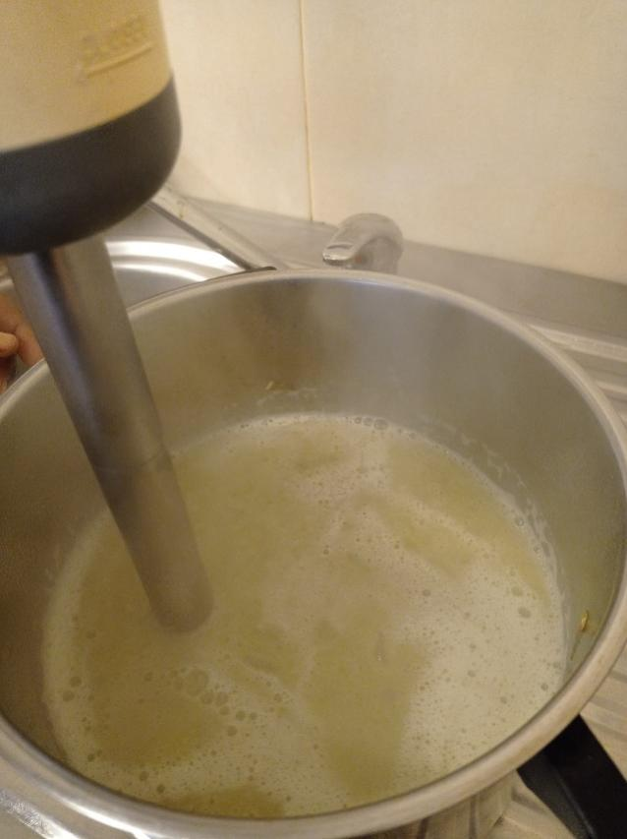
Triturar o creme

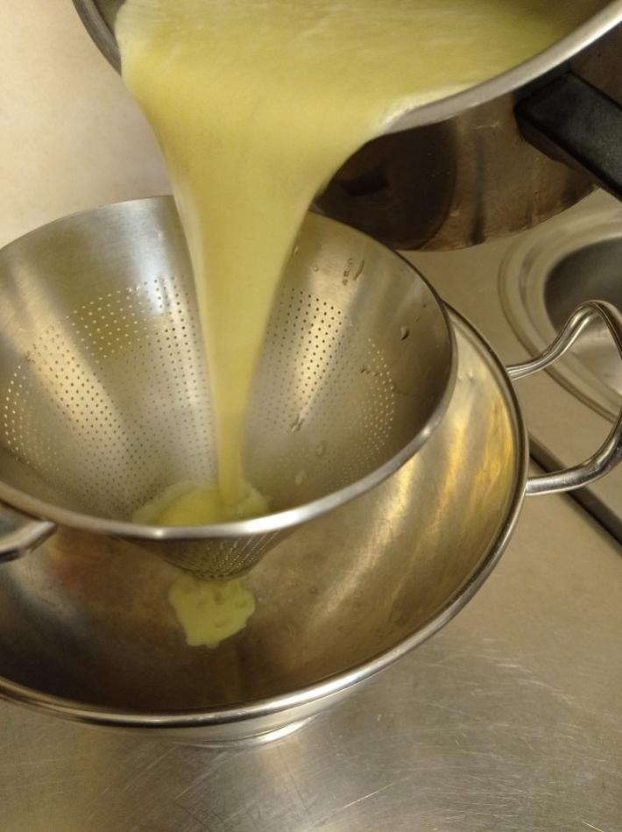
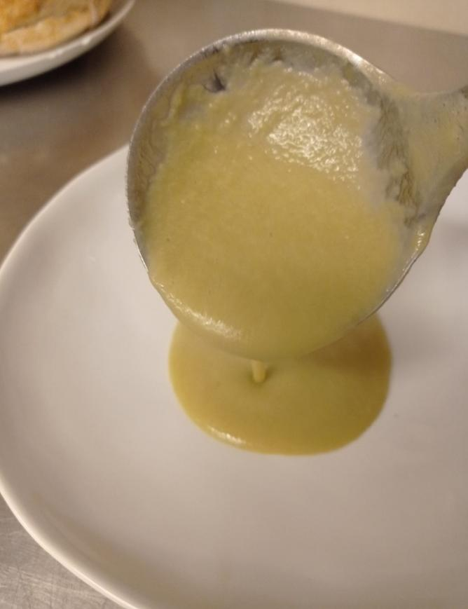
Passar pelo passador chinês

Empratar
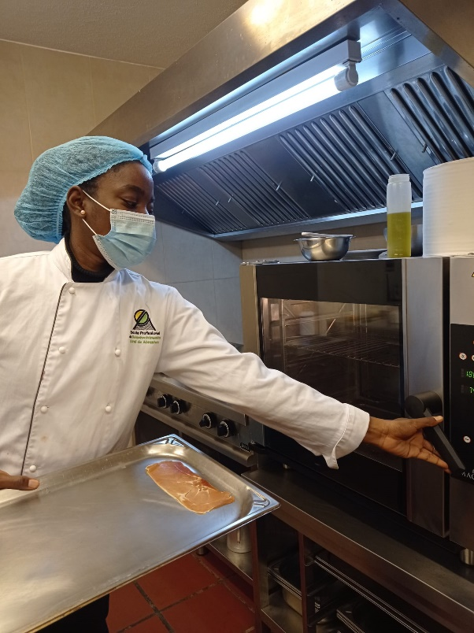
Confeção do crocante de presunto

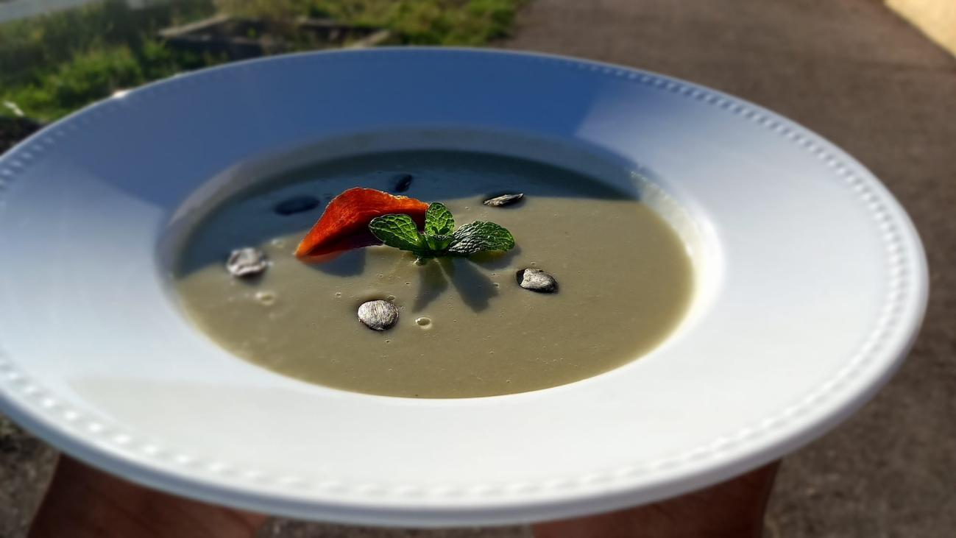
Empratamento

Prato principal
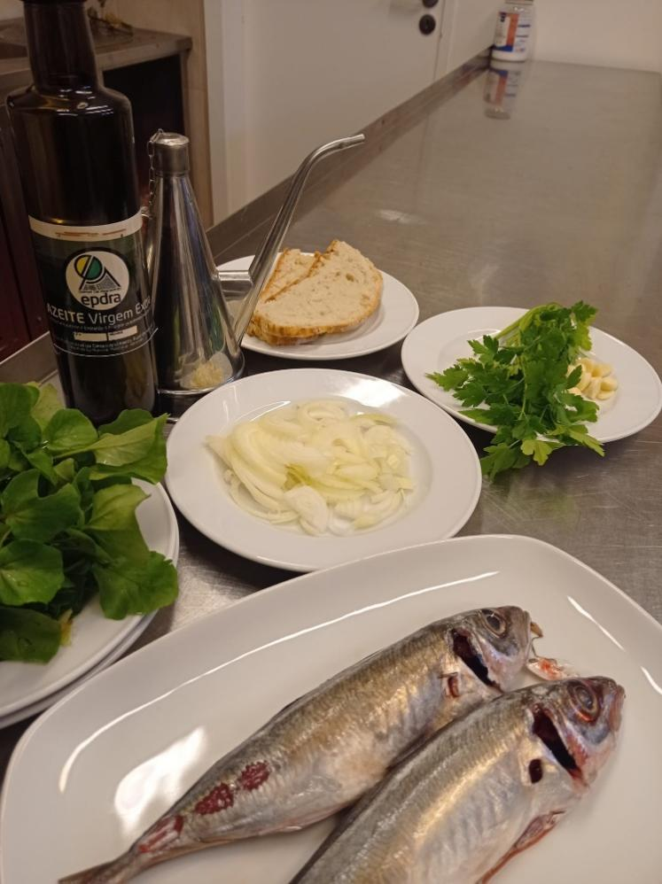
Ingredientes necessários para a confeção do prato principal

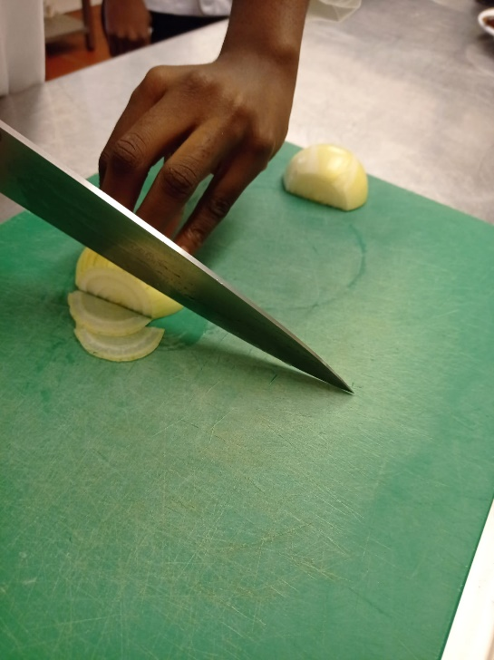
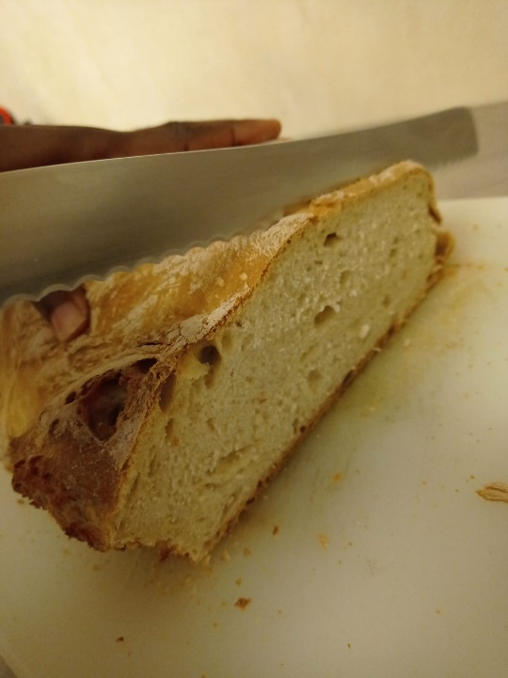

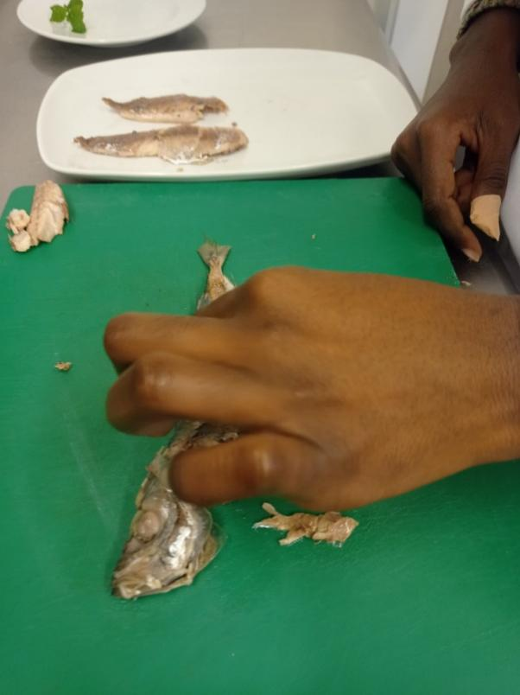

Preparação dos Ingredientes

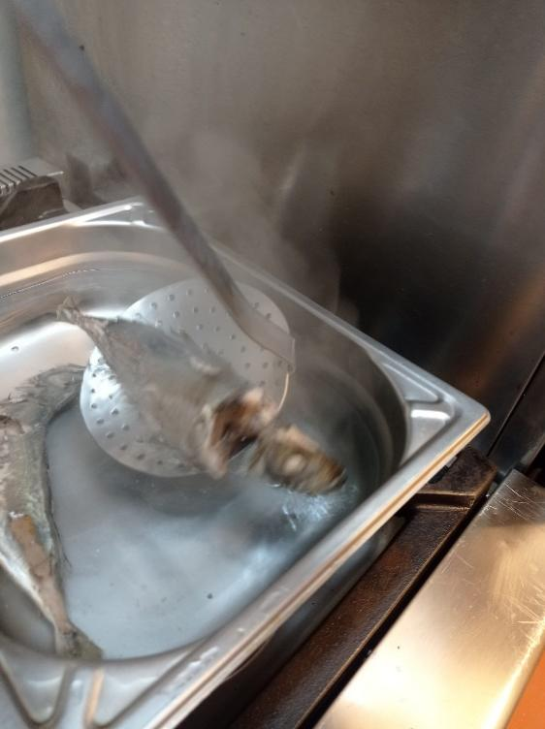
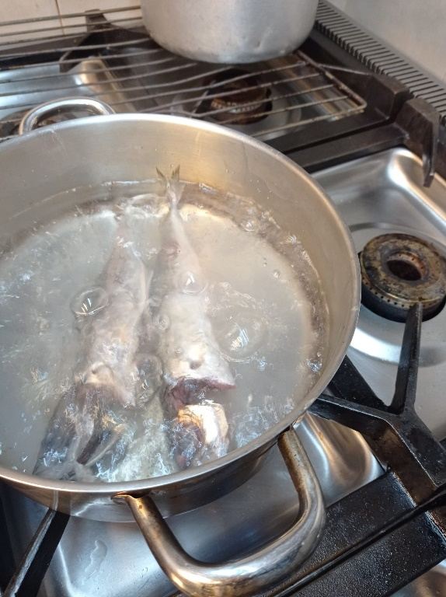

Cozedura do peixe

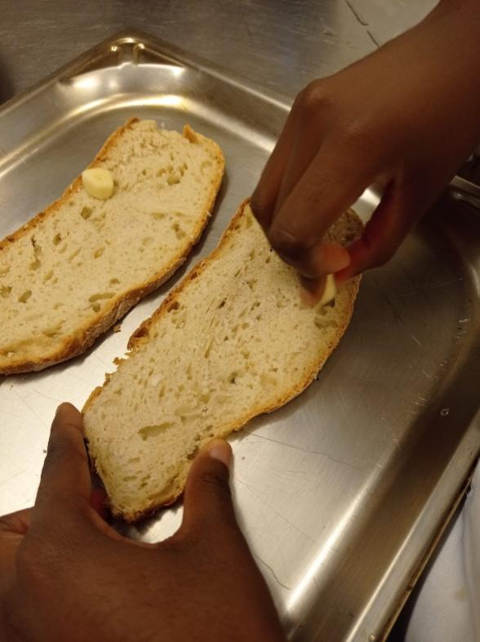
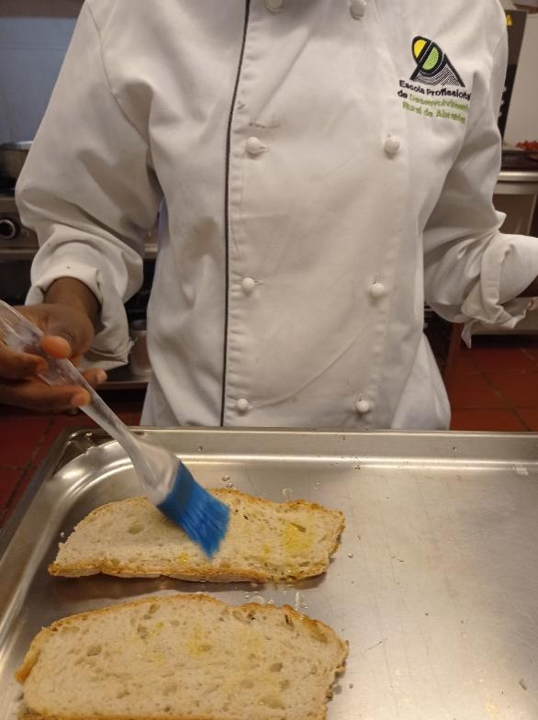

Confeção do Torricado

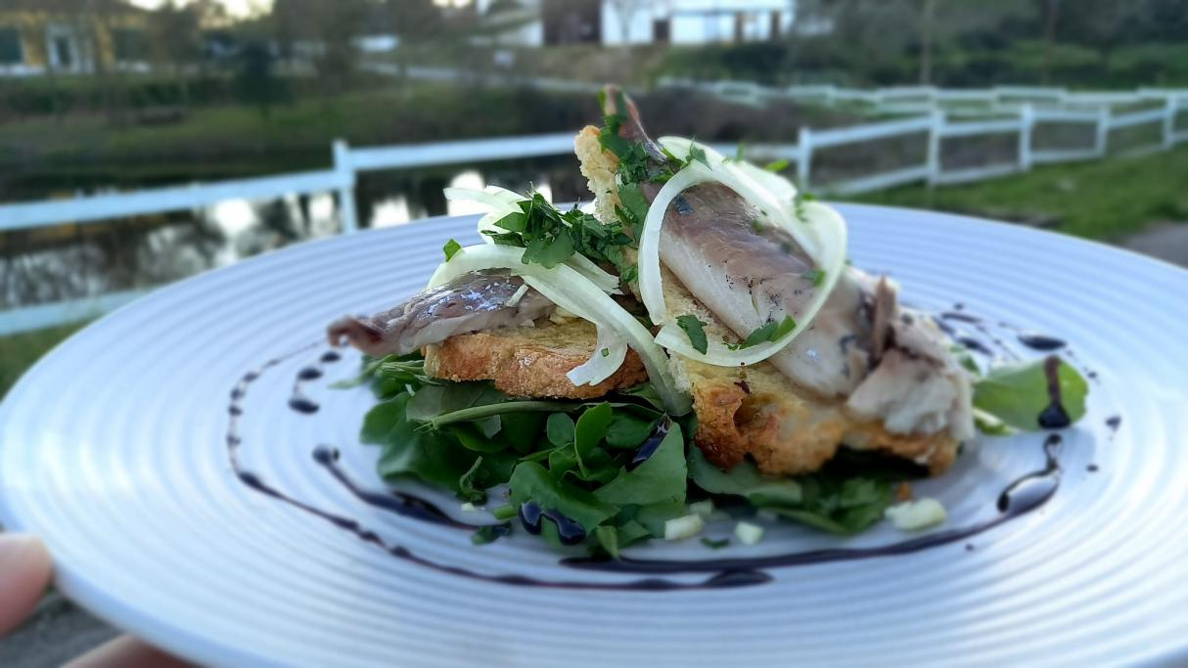
Resultado Final

Sobremesa

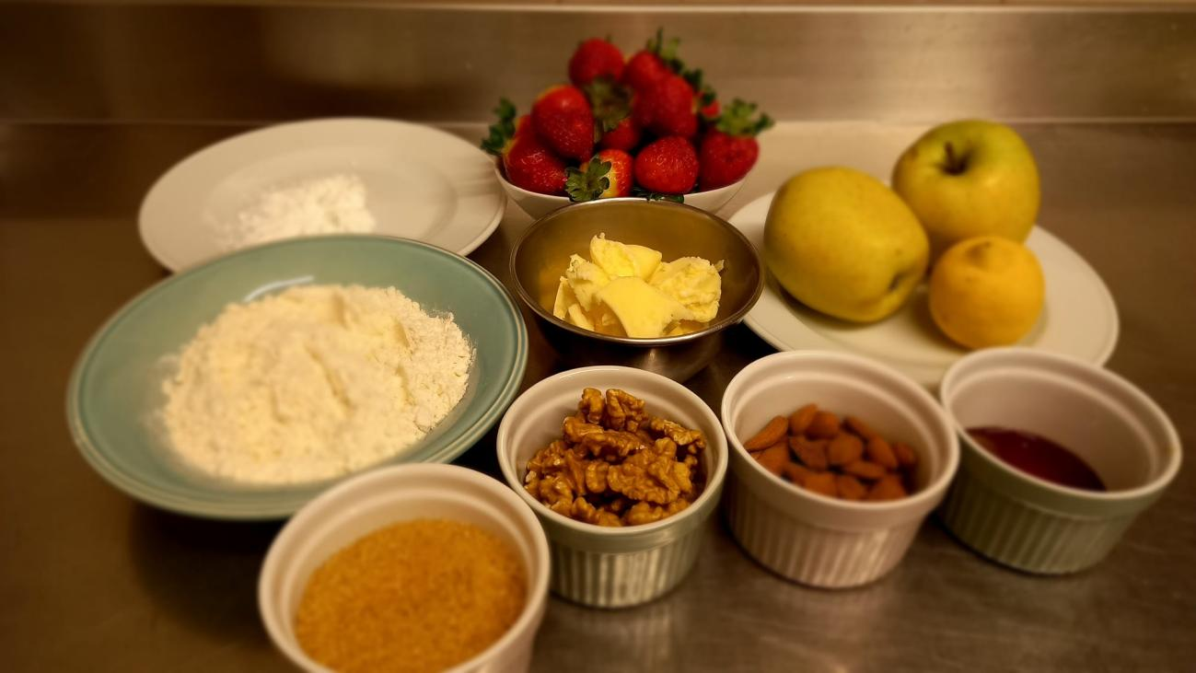
Ingredientes necessários

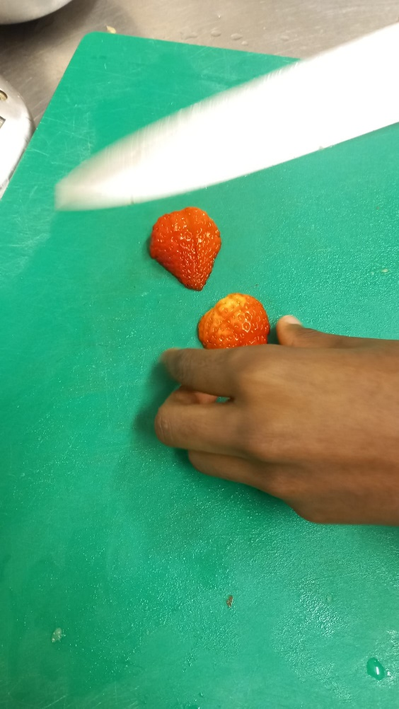
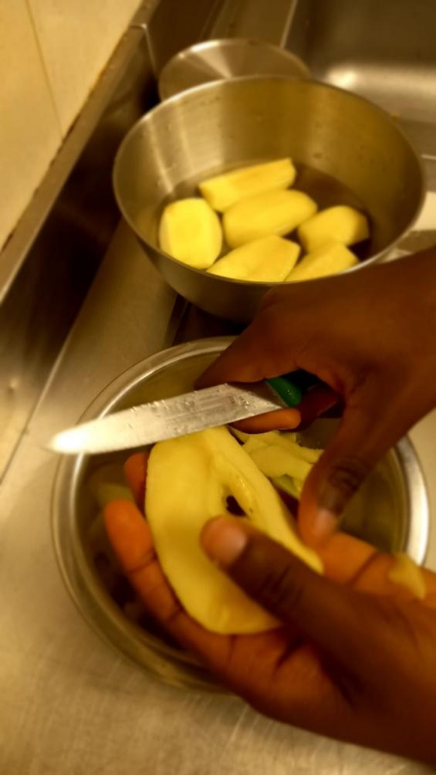
Preparação dos ingredientes

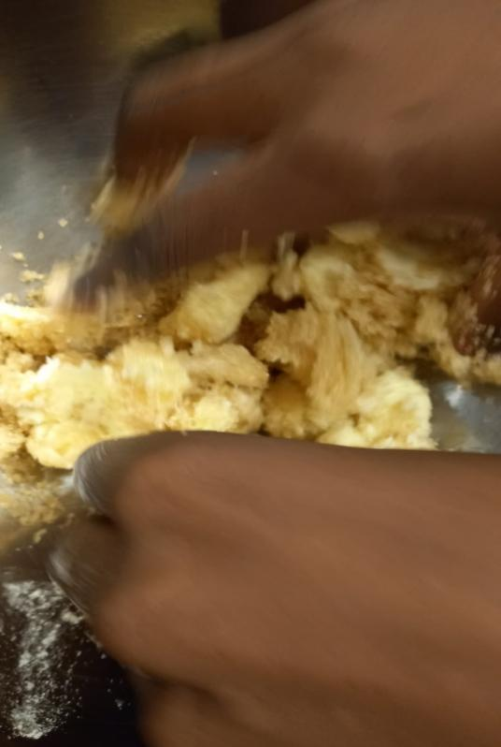
Massa areada
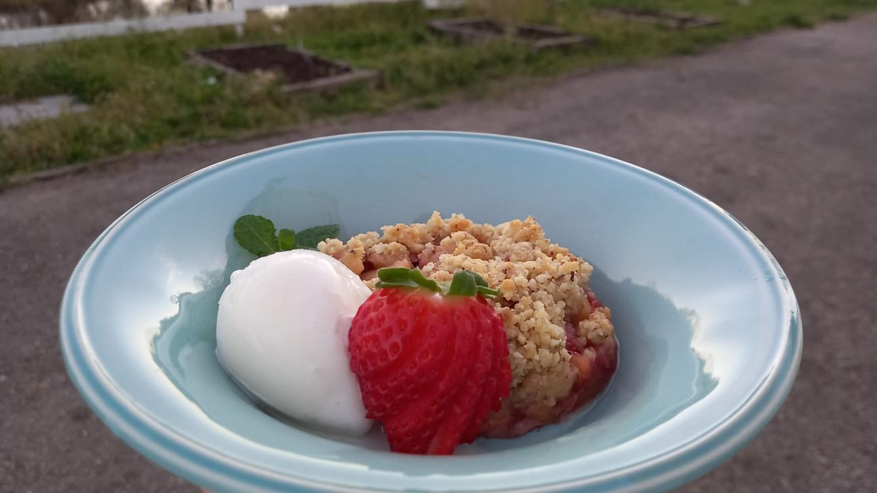
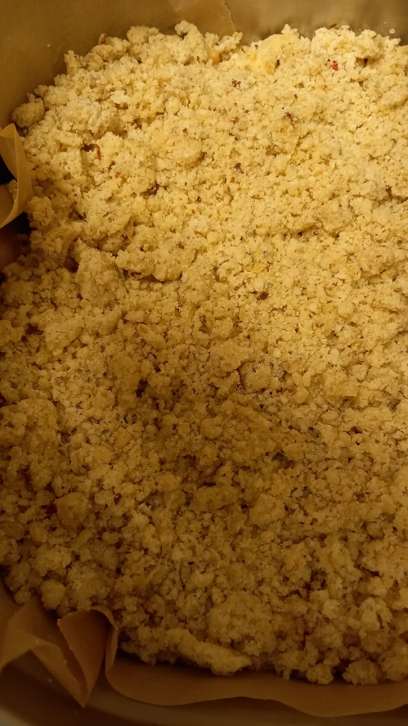
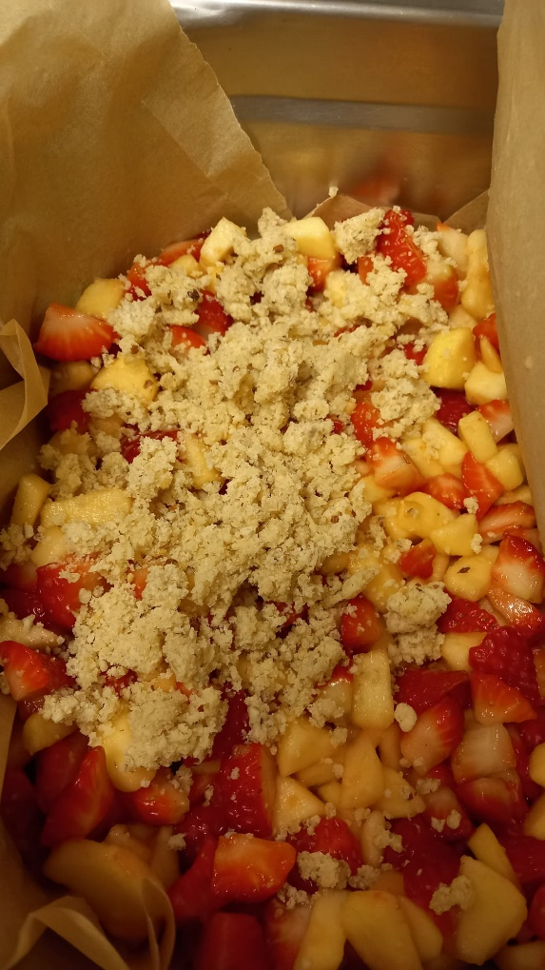
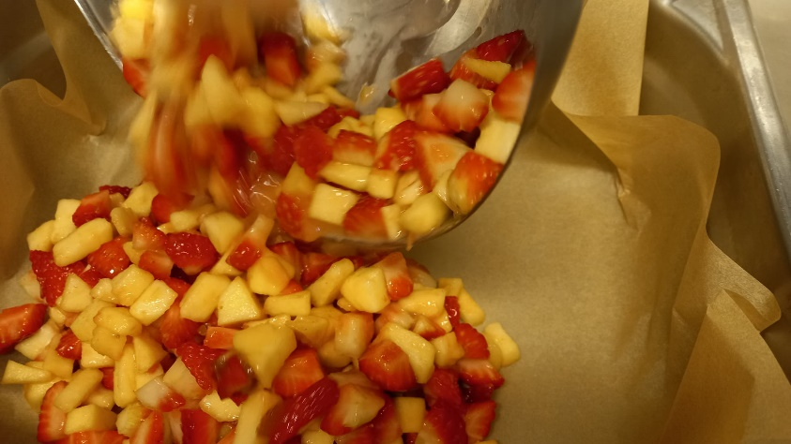
Montagem do crumble
Resultado final

